日志7

本周使用ADS进行仿真，观察放大器处于不同工作状态下的输入输出情况。

电路原理图：

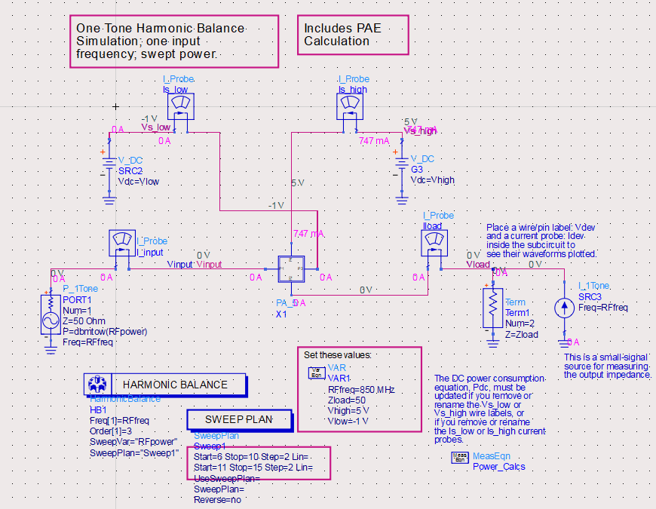

**偏置为：VGS=-1V，VDS=5V.**

（1）加了源和负载的匹配电路：

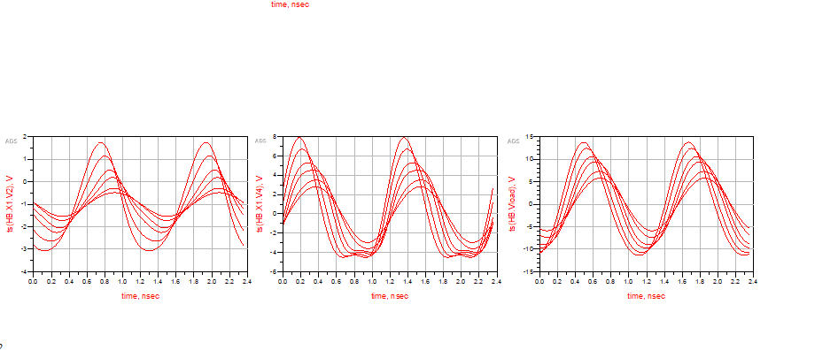

从左到右为：栅极输入电压，漏极输出电压，负载输出电压

应为AB类

（2）未加匹配电路：

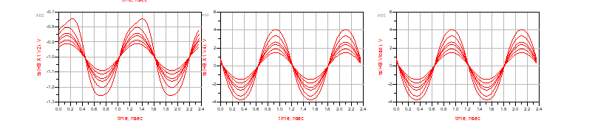

输入电压略有变形，但输出电压波形完好。

**修改偏置为：VGS=0V，VDS=3V.**

（1）加了源和负载的匹配电路：

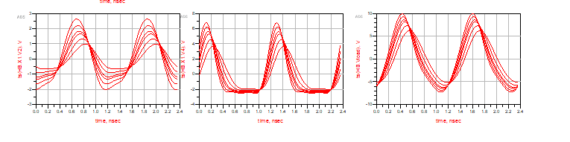

从左到右为：栅极输入电压，漏极输出电压，负载输出电压

开始靠近B类

（2）未加匹配电路：

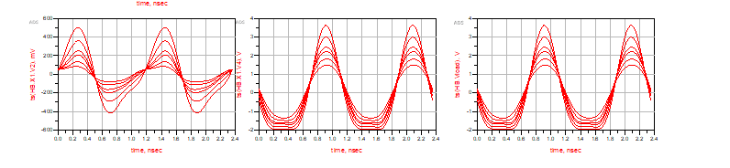

经过查询资料和询问老师，得知观察输出电压判断功放类型时，应看漏极输出。但无论如何调整偏置电压，**都难以使电路工作于AB类以外的模式，只能靠近B类？**